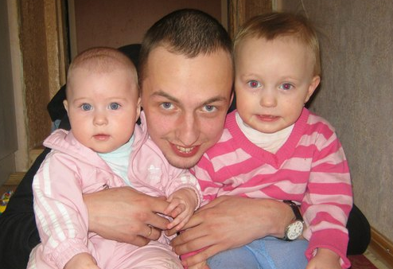
Мама — самый близкий человек для малыша. Но ребенку не менее необходимы напористые, подвижные, энергичные «мужские» игры, с беготней, возней, визгом и хохотом. Это обогатит опыт крохи, подарит ему совершенно новые ощущения и впечатления.

Рельсы, рельсы...
Для душевного и телесного здоровья человеку любого возраста необходим физический контакт с другими людьми. Так что ношение малыша на ручках, объятия, поцелуи, массаж, нежные поглаживания, пощипывания и похлопывания, всевозможные пальчиковые игры и игры на коленках — это не просто забавы или способ выразить малышу свою любовь, это еще и необходимый для ребенка способ получения всевозможных тактильных ощущений/ Конечно, в течение дня мама прикасается к малышу многократно. Но ведь папа-то это делает совсем иначе! У папы пальцы другие, кожа на руках другая, да и сами прикосновения отличаются от маминых. Значит, общаясь с папой, кроха получает массу новых тактильных впечатлений, что помогает ему лучше развиваться. А какая самая лучшая тактильная игра? Конечно, веселый массаж! Итак, рассказываем старый-престарый стишок и делаем соответствующие массажные движения на детской спинке:
Рельсы, рельсы, (Рисуем пальцами на спине продольные рельсы.)
Шпалы, шпалы. (Рисуем поперечные линии-шпалы.)
Ехал поезд запоздалый. (Пробегаем пальчиками по всей спине.)
Из последнего окошка
Вдруг посыпался горошек. (Стучим пальцами по спине, как будто сыплются горошинки.)
Пришли куры: поклевали, поклевали... («Клюем» пальчиками.)
Пришли гуси: пощипали, пощипали... (Щиплем спинку.)
Пришел слон: потоптал, потоптал, (Топчемся кулачками.)
Пришла слониха: потоптала, потоптала, (Толчемся, но не так сильно.)
Пришел слоненок: побегал, побегал. («Бегаем» по спинке пальчиками.)
Пришел дворник: все подмел, все подмел. (Гладим спинку.)
Поставил стул, стол, пишущую машинку («Ставим» стол и стул )
И начал печатать: («Печатаем».)
«Дорогая моя дочка!» Вжик-точка, вжик-точка. (пальцами по бокам малыша.)
«Я купил тебе чулочки.» Вжик-точка, вжик-точка.
Заклеил письмо, поставил печать и отправил. (Ставим «печать».)
Письмо летел о-летел о, летело-летело... (Гладим спинку)
И прилетело! (Хлопаем легонько малыша по попе)

Куча-мала
В продолжение разговора о тактильных ощущениях хочется вспомнить еще одну непременную игру, в которую очень любят играть папы со своими малышами. Это веселая возня, которая может принимать вид «кучи-малы», шуточной борьбы, бокса и т.п. Трудно сказать, почему в такие игры чаще играют именно папы, а не мамы. Возможно, у уставших мам просто не хватает сил, а может, папам легче возвращаться из состояния взрослости в свое детство. Но, в чем бы ни была причина, играющий папа поступает весьма мудро. Одним махом он убивает сразу нескольких зайцев. Проводит время с малышом, причем обоим невероятно весело! Это раз. Играет в весьма полезную игру, которая сближает его с ребенком, делает взросло-родительские отношения более гармоничными, доверительными. Ведь любой телесный контакт психологически связывается именно с доверием. Это два. И для самого папы польза огромная: снимается нервное напряжение, физическая и психологическая усталость, восстанавливается душевное равновесие. Происходит то, что мы часто называем одним емким словом «разрядка».
С помощью подобных игр кроха учится управлять своим телом, пытается осознать свои двигательные возможности, знакомится с новыми и разнообразными тактильными ощущениями. Что будет, если поползать по гладкому паркету? А если поваляться на пушистом ковре? Что первым делом сделает всякий приличный карапуз, выйдя на прогулку в заснеженный двор? Правильно, постарается изваляться в снегу с ног до головы. И ползание на четвереньках в траве, и закапывание в песок на горячем пляже — все это новый тактильный опыт. Кроме этого, малыш учится определять границы своего тела, осваивается с пространством, разбирается, где верх и низ, где правая сторона, а где левая. В свою очередь, умение ориентироваться в пространстве тесно связано с развитием мышления и речи. Вот и выходит: игры простые, а значение имеют огромное!
Такие игры обычно возникают спонтанно и не имеют никакого сюжета: просто беготня друг за другом и «ловишки», возня на полу или на кровати, щекотание или шуточная борьба, визг и хохот. Но можно поиграть и по правилам. Например, воспользовавшись обычной забавой, которая в каждой детской компании называется по-разному: «кошка и мышки», «домики» и т.п. Папа в роли кошки «спит» на диване, а малыш бегает вокруг и дразнится. Но вот кошка проснулась, и маленький мышонок должен поскорее спрятаться в кресле-домике. Если кошка его не поймала, игра начинается сначала. Если поймала — вот тут, мышонок, берегись! Сейчас тебя будут «кушать», щипать и щекотать. Одно условие: подобные игры лучше не затевать перед сном. После них малышу нужно некоторое время, чтобы успокоиться. Лучше потом полежать спокойно вместе, поговорить о чем-нибудь приятном или почитать спокойную книжку.

Мы играли в паповоз
У А. Усачева есть замечательное стихотворение «Паповоз»:
Мы играли в паповоз,
В самый быстрый паповоз,
В самый лучший паповоз:
Ехал я, а папа вез.
Долго он не соглашался,
Не хотел пыхтеть всерьез,
А потом как разошелся -
И поехал, и повез!
Сбили шкаф, упало кресло.
Стало нам в квартире тесно...
А дальше герои этого стихотворения «побывали в разных странах, посмотрели белый свет» и даже собрались в следующий выходной взять с собой маму и отправиться на Луну.
Да, только папы умеют так играть! Только у пап иногда просыпается такая неуемная фантазия и воображение. И тогда может произойти все что угодно: и поиски клада прямо в квартире, и путешествие на плоту по бушующему морю, и сражение с морскими пиратами. Но все это будет тогда, когда малыш немного подрастет. А пока огромную радость и «паповозу», и маленькому пассажиру доставят всевозможные игры на коленках, «лошадки» на папиных плечах и прочие веселые забавы с подскоками.
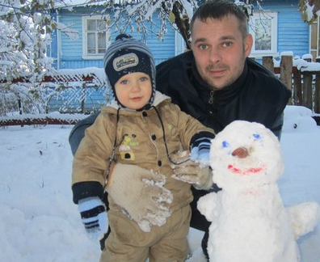
Поехали с орехами на бочке, на бочке,
По ровной дорожке,
По кочкам, по кочкам,
По оврагам, по оврагам,
По ухабам, по ухабам,
На высо-о-окую горку,
В ямку бух!
А катание на папе-«лошадке» — это еще и развивающая игра. Сидя на папиных плечах, малыш получает больший обзор, видит привычную комнату в совершенно новом, необычном ракурсе, что дает ему пищу для ума. Кроме того, для малыша — это своего рода урок веселой физкультуры, помогающий развить ловкость, координацию движений, научиться управлять своим телом. Ведь положение крохи на сильных папиных плечах не очень устойчивое. Следовательно, маленький всадник прикладывает усилия, чтобы удержать равновесие. А для папы — это прекрасная возможность пообщаться с карапузом, доставить ему радость и удовольствие.

Ладушки, ладушки...
Вы думаете, что игры с малышом в «Козу рогатую» и прочие «ладушки» — это удел бабушек и мам? Ошибаетесь! Папы тоже с удовольствием развлекают крошек подобными играми. Причем не всегда можно точно ответить на вопрос: кто радуется больше — малыш или папа? А вот вам замечательная игра-стишок для пальчиков. Рассказываем малышу потешку и загибаем по очереди пальчики сначала на одной ручке, а потом на другой:
Кто в деревне живет?
Лежебока рыжий кот,
Маленький теленок,
Желтенький цыпленок,
Белая овечка,
Мышка под крылечком!
Раз, два, три, четыре, пять -
Их не трудно сосчитать!
Кто в лесочке живет?
В темной норке — серый крот,
Под кустом — зайчонок,
В ельнике — лосенок,
За горой — лисичка,
На сосне — синичка!
Раз, два, три, четыре, пять -
Будем пальцы загибать!
(И. Гурина)

Сначала папа будет играть с малышом. А чуть позже и кроха выучит стишок и станет загибать своими крошечными пальчиками большие папины пальцы. Очень трогательная картинка!

Играем в машинки
Вот во что еще можно поиграть с папой, так это в машинки! Мамы совершенно не умеют играть в эту игру, хотя очень стараются. А папа сможет придумать множество разных сюжетов для игры: и гонки от одной стены комнаты до другой, и строительство гаражей, мостов и тоннелей из кубиков, стульев и диванных подушек — и даже придумает, как открыть дома настоящую автомастерскую.
Даже просто рассматривать машинки с папой очень интересно. Папа может рассказать сыну или дочурке, как называется каждая часть машины и для чего она нужна. Машинки можно сортировать по цветам и размеру.

